Rapport de stage

Stage ouvrier
Deuxième année ESSTIN
1999/2000

AISSAOUI Majd

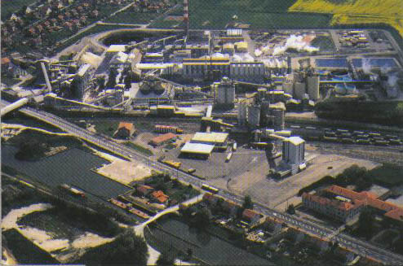

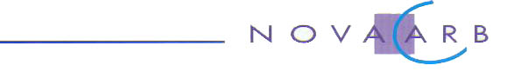

L’entreprise :

Novacarb a été crée en 1855 par Ernest Daguin et a financé la première " soudière à l’ammoniac " pour la fabrication de carbonate de sodium, à Puteaux, par Schloesing et Rolland en application de leurs brevets de 1854.
La soudière industrielle de la Madeleine quant à elle, date de 1881 et fonctionne avec des matières premières pour la plupart lorraines ( sel, calcaire, charbon, coke ).
Sa capacité est d’environ 600 000 tonnes/an de carbonate et de bicarbonate de sodium. Plus de 50 % de cette production est vendue à l’industrie verrière et 30% environ est utilisée pour la fabrication de produits détergents.

Généralités :

La soudière est située à environ 10 Km de Nancy, au carrefour de trois voies de communication importantes :
- Voie ferrée Paris-Strasbourg
- Canal de la marne
- RD 400
La superficie de l’usine est d’environ 20 Hectares. Mais 1500 autres hectares servent de champs de sondage, bassins de décantation et stockage, etc. … .
L’effectif de la société est d’environ 370 personnes :
- 6% de cadres.
- 28% de techniciens et d’agents de maîtrise
- 66 % d’employés et d’ouvriers.

Historique :

1855 : | Création du " Comptoir de l’Industrie du sel " pour l’exploitation de la mine de sel de Saint-Nicolas-Varangéville, par Ernest Daguin. | 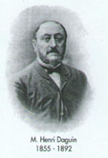  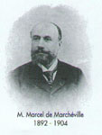  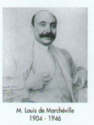  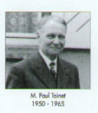
1884 : | " Daguin et Cie " absorbe la " Société des produits Chimiques de l’Est " fabricant de carbone de soude " à l’ammoniac " - Nancy/La Madeleine.
1893 : | Création de la soudière de Varangéville par la " S.A. des produits Chimiques de la Meurthe ".
1907 : | Les " manufactures de Saint-Gobain Chauny et Cirey " absorbent la Soudière de Varangéville.
1949 : | Apport par Saint-Gobain de la soudière de Varangéville au " Comptoir de l’industrie du Sel ". La raison sociale devient " Les Soudières Réunies de la Madeleine-Varangéville "
1952 : | Fermeture de la soudière de Varangéville et concentration des fabrications à Nancy/La Madeleine.
1969 : | La société " Les soudières Réunies" est absorbée par la compagnie Saint-Gobain.
1972 : | Fusion Péchiney-Saint-Gobain et Progil en Rhône-Progil.
1975 : | La soudière est intégrée dans la division Chimie Minérale de la Société "Rhône-Poulenc Industries"
1986 : | L'usine fait partie de la société Rhône-poulenc Chimie.
1990 : | Création de deux secteurs au sein de Rhône-Poulenc Chimie. L'usine est rattachée au secteur "Intermédiaires Organiques et minéraux" ( I.O.M).
1996 : | Création de Novacarb, filiale à 100% Rhône-Poulenc.
 | Filialisation de l'usine et de la carrière de Pagny-sur-Meuse dans l'entité Novacarb.
1996 : | Un accord est conclu avec la Société Harris pour la commercialisation de la production.  1998 : Création de Rhodia, filiale à 100 % Rhône-Poulenc
 | Novacab fait désormais partie de Rhodia.

Matières premières :

Le calcaire :  La société exploite à Pagny-sur-Meuse une carrière représentant un important gisement de calcaire (environ 60 mètres en profondeur d'un calcaire d'excellente qualité) . L'approvisionnement de la soudière est ainsi assuré pour plus de 30 ans.  Un ou deux trains complets de plus de 2000 tonnes de calcaire assurent une alimentation journalière de la soudière.  La consommation annuelle est d'environ 1 million de tonnes. |  | Le sel :  Le sel est extrait par sondages à environ 250m de profondeur.  L'exploitation d'un sondage consiste à envoyer de l'eau dans la couche exploitée par l'intermédiaire d'un forage.  L'eau salée est alors extraite soit au même point soit par un forage éloigné.  La consommation annuelle de sel est d'environ 900 000 tonnes, soit 3 millions de m3 d'eau salée.

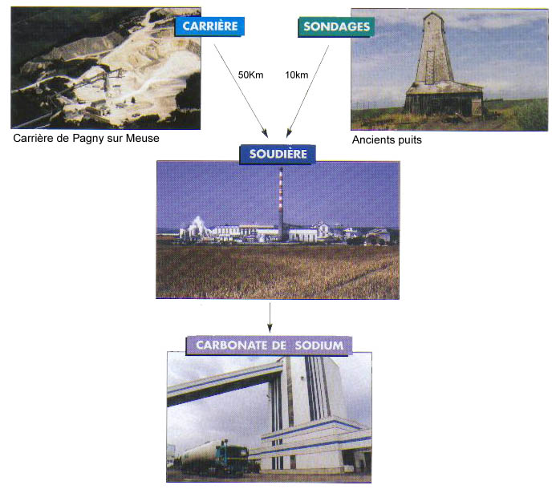
Outre ces matières premières de base, la soudière consomme:
- Du charbon et du gaz pour sa production d'énergie.
- Du Coke pour la cuisson du calcaire.
- Du gaz pour la densification
- De l'ammoniac en très petites quantités pour compenser les pertes du cycle de fabrication.
- De l'eau : la soudière en est une grosse consommatrice. Principalement utilisée pour le refroidissement.

Le produis finis :

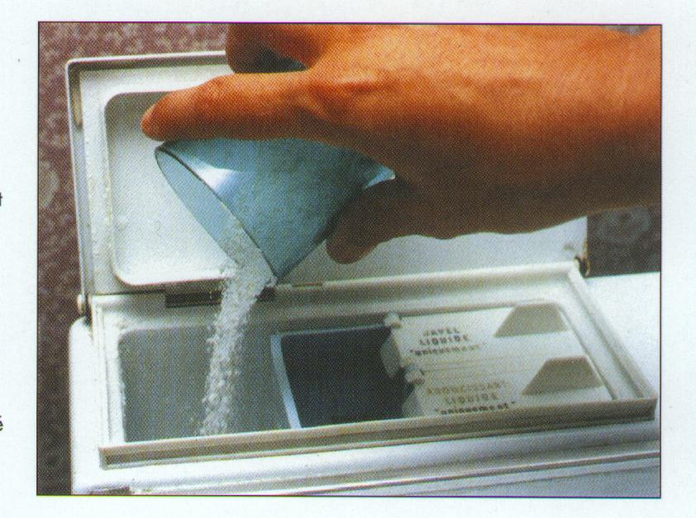
A quoi sert le carbonate de sodium ? Il intervient dans la fabrication de nombreux produits de la vie quotidienne, notamment le verre et les détergents ménagers. Il est également présent dans de multiples processus de fabrication industrielle.

Le carbonate de sodium, au départ de l'usine est une poudre blanche cristalline. C'est un produit très pur. Il est commercialisé selon deux qualités : Le carbonate "léger" de densité 0.55 destiné principalement à la composition des lessives et à la chimie.
Le carbonate "dense" de densité 1 spécialement élaboré pour les usages verriers.
Cette dernière qualité représente 75 à 80% des débouchés. Le carbonate entre à hauteur de 20% dans la composition de la pâte verrière servant d'agent fondant du sable constituant les 80%restants.

Outre le carbonate de Sodium, l'usine assure la production de bicarbonate de sodium destiné à l'alimentation humaine et animale, à la pharmacie et à la chimie.

Les expéditions sont principalement effectuées :
- En vrac ( 95 % du tonnage total ) par le fer et par la route,
- En sac papier de 50, 30 et 25 Kg,
- En big bag emballage plastique de 1000 Kg.
Les modes de transport sont :
- Voie ferrée : 40%,
- route : 60%.

Le procédé de fabrication :

Principe :
La création de carbonate de sodium a connu deux grandes étapes :

Procédé Le Blanc : Méthode pour convertir le sel en Carbonate de sodium en utilisant l'acide sulfurique, du carbonate de calcium, et le charbon comme matière première, et en produisant de l'acide chlorhydrique comme sous-produit. Il a été inventé en 1789 par Nicolas Le Blanc, un chimiste industriel français. En 1794, juste après la révolution, le gouvernement français saisit le procédé Le Blanc et son usine sans aucune compensation. Même si son procédé généra une vaste fortune, il mourut dans la pauvreté.

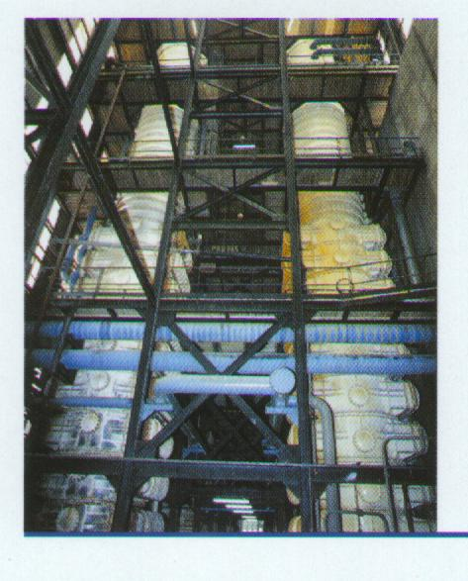
Procédé Solvay : perfectionné en 1863 par le chimiste belge Ernest Solvay. Ce procédé basé sur la chimie, découverte plus de 50 ans auparavant par Fresnel, qui avait montré en 1811 que le bicarbonate de sodium pouvait être précipité dans une solution de sel contenant du bicarbonate d'ammonium. La chimie était beaucoup plus simple que celle du procédé Le Blanc mais les obstacles à l'opération à échelle industrielle avaient à être franchis. Le cœur du procédé Solvay, une tour d'une hauteur de 20 mètres, mettait en contact la solution saline ammoniaquée avec le bioxyde de carbone. Les plaques et la conception des plateaux de contact dans sa tour créaient une grande surface de contact pour la réaction. Ce procédé avait plusieurs avantages par rapport au procédé Le Blanc:
1) opération continue
2) produit facile à purifier
3) pas de sous-produits dangereux ou difficiles à traiter.

La théorie :
CaCO3 + 2 NaCl → Na2CO3 + CaCl2
Calcaire + Sel → Carbonate + Chlorure de calcium

L'essentiel du "procédé à l'ammoniac" réside en ce que le bicarbonate de sodium (NaHCO3) est relativement insoluble dans une solution saline (NaCl), carbonique ( CO2) et ammoniacale (NH3).
L'ammoniac effectue un circuit rigoureusement fermé, d'abord dissous dans l'eau salée d'où l'on précipite NaHCO3 par action du gaz carbonique ( CO2), il est alors récupéré par distillation du filtrat et recyclé dans l'eau salée.
Le bicarbonate précipité est séparé et calciné produisant par sa décomposition le Carbonate de Sodium.

En pratique :
L’usine la Madeleine est divisée en deux grands secteurs :
- Le secteur AB : s’occupe principalement de la partie liquide de la production. C’est là que s’effectuent les opérations décrites ci-dessus. Le bicarbonate de sodium ainsi créé est dirigé vers le second secteur.
- Le secteur CD : là où j’ai effectué mon stage, s’occupe du produit ‘solide‘ ( calcination et séparation du bicarbonate), de la production d’énergie et du traitement de l’eau.

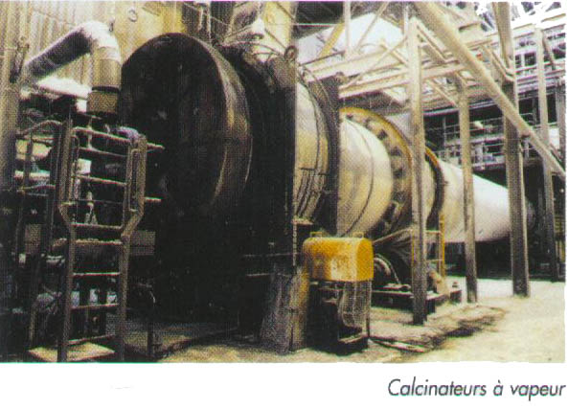
La production s’effectue comme suit :
Le bicarbonate de sodium arrive du secteur AB par bandes roulantes, et est dirigé vers les 6 Calcinateurs à Vapeur (CV) qui produisent de la soude légère.
Cette soude légère est répartie sur cinq fours à soude dense et l’excédent part vers un silo. Selon la demande, cet excédent sera tamisé et vendu , ou réinjecté dans le processus pour produire de la soude dense.
A la sortie des fours à soude dense, le produit est stocké dans des silos, en attendant d’être tamisé selon les attentes des clients.

Horaires de travail :
L'usine de la Madeleine tourne 24 heures par jour. Ceci est dû au fait que la plupart des machines utilisées demandent un certain temps pour démarrer ( de l'ordre de plusieurs heures à plusieurs jours parfois). Il est donc nécessaire d'assurer des équipes de nuit.
Le jour de mon arrivée à l'entreprise, suite a l'entrée en vigueur de la loi sur les 35 heures de Mme La ministre de l'emploi, Martine Aubry, l'usine est passée aux postes en 5/8 ( 5 équipes de 8 heures chacune ). J'ai donc été affecté à une de ces équipes. Je travaillais entre 4 à 6 jours d'affilée suivis de 2 à 3 jours de repos.

Equipes :
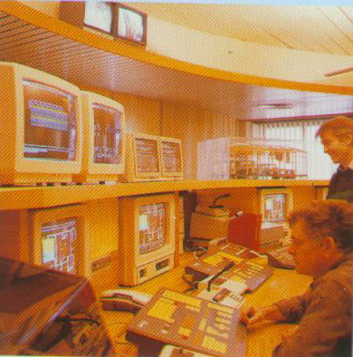
Il est également à noter que la quasi-totalité de l'usine est automatisée. La fabrication pourrait presque se dérouler sans intervention humaine, si ce n'était certaines machines vétustes demandant un entretien régulier : elles se bouchent ou bloquent assez fréquemment. De grandes équipes ne sont donc nullement nécessaires, et l'usine tourne en générale avec moins de 25 personnes ( entre 8 à 10 dans mon équipe)

Arrivée à l'usine :
J'ai eu la chance d'arriver en même temps que quatre nouveaux employés, ce qui m'a permis de voir comment s'effectuait l'embauche en entreprise.
- Les différents types de contrats possibles : CDI ( Contrat à durée indéterminée), CDD (Contrat à durée déterminée ) et contrats de type intérimaire.
- La visite médicale effectuée par le médecin du travail de l'entreprise. Ceci étant pour avoir le maximum de renseignement sur mon état de santé ( allergies par exemple ) en cas d'accident. Ainsi que des tests de force des mains, de réflexes et de vision.
- Le discours du directeur des ressources humaines sur les attentes et les objectifs de la société.

Les consignes de sécurité :
Pour travailler à proximité d'acides très concentrés ( Acide chlorhydrique, Ammoniaque, eau de Javel ) il faut un minimum d'informations. J'ai donc dû passer un petit test sur les principaux dangers du site, les mesures à prendre pour les différents cas de brûlure ( thermique ou chimique ), et aussi sur les panneaux de signalisation de l'usine demandant le port de telle ou telle protection ( auditive, visuelle ou de grandes combinaisons de protection ).
Je dois avouer que sur le moment, j'ai trouvé que de telles précautions étaient un peu exagérées, et quelque peu contraignantes, mais dès les premiers jours, je me suis rendu compte qu'elles sont absolument nécessaires. Par exemple le port obligatoire de lunettes de protection : il m'a fallu entrer dans l'usine proprement dite pour comprendre qu'elles sont absolument nécessaires. En effet, de la poussière s'échappe pratiquement à toutes les étapes de fabrication, et parfois en petits jets qui peuvent occasionner de graves brûlures aux yeux. Plusieurs de mes collègues ont ainsi dû subir 15 jours d'arrêt, et 6 mois de traitement suite à un petit incident de ce type.

Travail effectué :
Durant mon stage, j'ai occupé trois postes différents. Ceci n'étant nullement dû au fait que je sois stagiaire. En effet, Novacarb essaye d'avoir des ouvriers polyvalents, pouvants assurer n'importe quel poste.
Le premier poste que j'ai occupé était celui de RPF (Rondier Produit Finis )
La soude légère brute après calcination arrive dans le secteur RPF pour être tamisée afin d'obtenir la granulométrie demandée par le client, pour être ensuite envoyée vers des silos.
Mais étant donné le nombre de bandes transporteuses et de machines diverses, il est absolument nécessaire de vérifier continuellement le bon fonctionnement de chacune d'elle. En particulier, celles qui datent de plusieurs décennies. De plus, au cours de mes rondes, je devais effectuer des "titres" : des mesures de granulométrie ou d'humidité sur des échantillons pris à diverses étapes de la production. Ceci pour s'assurer que le produit correspond bien aux attentes. Dans le cas contraire, il fallait en informer la salle de commande qui effectuait les corrections nécessaires.
Le second poste était de Rondier eau :
Je m'occupais de l'installation de pompage et traitement de l'eau qui assurait l'approvisionnement de toute l'usine.
Le traitement de l'eau s'effectuait en quatre étapes :
- Pompage : l'eau pompée dans le canal sert à alimenter l'atelier de clarification,
- Clarification : consiste à éliminer les boues,
- Filtration : a pour but de retenir toutes les particules en suspension dans l'eau en provenance de la clarification,
- Déminéralisation : Permet de purifier l'eau en éliminant les ions dissous ( Na+, Ca2+, HCO3-, Cl-).

Comme dans le précédent secteur, j'effectuais des rondes et des titres sur l'acidité de l'eau, sur la teneur en sel, etc. … les valeurs étant à communiquer à la salle de commande.
Il est à noter que le système de mesure de titres est prévu par le laboratoire de chimie de l'entreprise pour pouvoir être effectué par un non-spécialiste. En effet, les ouvriers, dans la plupart des cas, n'avaient aucune connaissance des réactions chimiques mises en œuvre.
Malgré le fait que les incidents dans ce secteur soient rares, une vigilance permanente est nécessaire à cause de son importance. Tout problème devant être corrigé sans délais, sous peine de voir l'usine manquer d'eau, et s'arrêter.
Secteur CV ( Calcinateur à vapeur )
Le bicarbonate de sodium humide est introduit dans un calcinateur à vapeur après avoir été mélangé avec du carbonate de sodium léger déjà élaboré. Dans ce four chauffé à la vapeur, on calcine ce bicarbonate pour obtenir du carbonate de sodium léger ( sous forme de poudre ).
La calcination du bicarbonate de sodium produit du gaz CO2 que l’on réutilise dans le processus.
Comme pour les deux autres postes occupés, il fallait faire ici des rondes pour s’assurer du bon fonctionnement des machines, et faire des titres à divers niveaux de la production.

Nota : Un calcinateur à vapeur est un cylindre de 20 mètres de long, et 2m de diamètre, ayant une pente de 2%. Il est en rotation pour permettre à la soude de descendre tout doucement, et lui permettre d’être bien chauffée. En effet, les parois intérieures d’un CV sont couvertes de 3 couches successives de tubes véhiculant de la vapeur sous 32 bars de pression.

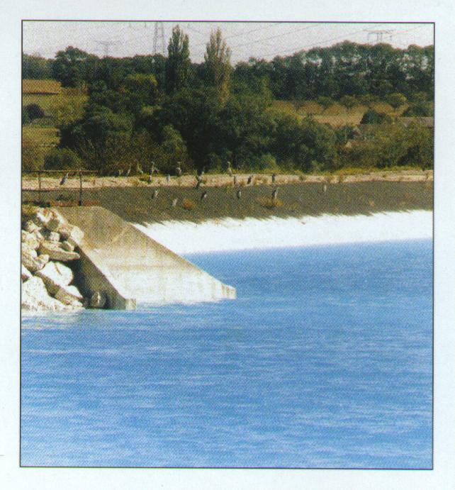
Les rejets :

Les sous-produits de la fabrication de carbonate de sodium représentent un des plus grands problèmes de l’usine. En effet, le seul moyen de s’en débarrasser est de les rejeter à la Meurthe, ce qui, il va sans dire, est sujet à des accords avec le ministère de l’environnement. Ainsi, la production de Carbonate de sodium pourrait être doublée si l’entreprise avait l’autorisation d’augmenter les rejets.

Ces rejets sont composés de chlorure de calcium auquel vient s'ajouter une partie de chlorure de sodium qui n'a pas été utilisé dans la réaction chimique.
Dès 1975, Novacarb a procédé à la construction d'un bassin de modulation : ce bassin de modulation recueille la solution claire provenant des bassins de décantation "digue" où les rejets sortant de la chaîne de production sont débarrassés de leurs éléments solides par décantation.

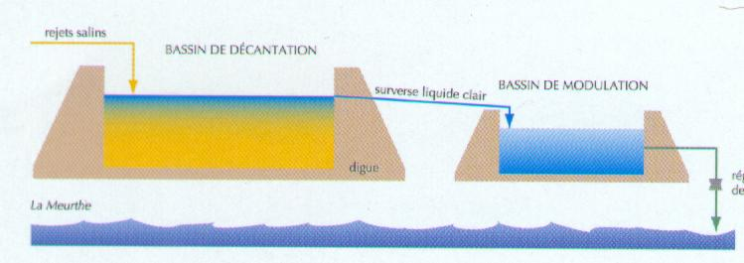
Le liquide clair est envoyé dans la Meurthe, à des débits qui sont régulés en fonction de l'Hydraulicité de la Meurthe et de la Moselle.

En 1984, les bassins de modulation de Novacarb et de Solvay (concurrent direct de Novacarb) ont été complétées par la création d'un système de gestion informatique des rejets à la Meurthe. Novacarb et Solvay ont décidé de gérer en commun leurs rejets en créant le GIE MARISOLOR ( Groupement d'Intérêt Economique pour la Modulation Automatique des Rejets Industriels des Soudières Lorraines).
Cette installation comprend à la fois des stations de mesure le long de la Meurthe et de la Moselle, et un ordinateur central situé à l'usine de la Madeleine qui reçoit les mesures des stations en rivières et donne les consignes de rejets aux bassins de modulation des deux usines.
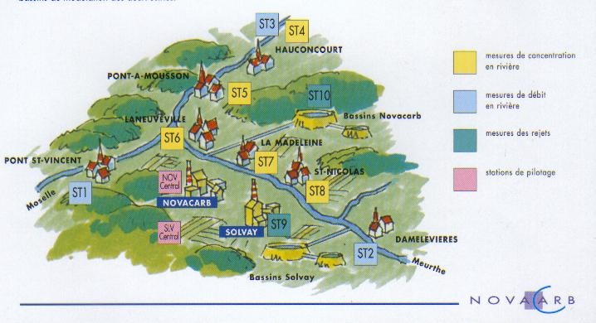

Conclusion :

Je dois dire que j’ai été surpris par ce que j’ai découvert de la vie en entreprise.
J’ai eu la chance d’arriver la veille de la mise en place des 35 heures. Ce qui m’a permit de profiter des discussions sur le sujet. En effet, l’entreprise a choisi de passer des équipes en 4/8 à des équipes en 5/8, avec toutefois des réductions d’effectifs. J’ai été énormément intéressé par les avis de mes collègues, qui discutaient de leur capacité à faire tourner l’usine en équipes réduites, des avantages et inconvénients de la nouvelle loi, ainsi que des possibilités d’amélioration des propositions de la direction de l’usine.
Tout cela pour dire qu’être ouvrier, ce n’est pas forcément un combat de tous les jours contre les dirigeants de l’entreprise, mais plutôt une recherche de compromis qui satisfassent les deux parties. Par exemple, la société a commencé par émettre une proposition de mise en place qui à fait plusieurs aller-retour entre le patron et les représentants des ouvriers, avant qu’on n’arrive à un accord.

Second sujet d’étonnement : Je m’attendais à voir des ouvriers en poste devant une machine, à faire les mêmes gestes toute une journée. Je croyais presque que j’allais vivre Les temps modernes de Charlie Chaplin. Alors qu’en fait, on demande aux ouvriers que j’ai rencontré d’être polyvalents, de savoir réfléchir et agir en vitesse pour régler les problèmes qui se présentent. Sans doute n’est ce pas partout ainsi, mais cela présage assez ce que devrait être ce métier dans quelques années, ou quelques décennies.

Il y a aussi la taille réduite des équipes, à peine 8 personnes pour une usine qui est, le moins qu’on puisse dire, assez grande ! J’ai pu ainsi voir les possibilités d’automatismes qu’offrent les ordinateurs, et la gestion à partir d’un simple terminal d’une usine entière.
Je dois ajouter par ailleurs que si l’entreprise poussait l’automatisation à ces limites, 2 ou 3 personnes seraient largement suffisantes pour faire tourner l’ensemble. En effet, une grosse partie du travail des ouvriers est d’aller déboucher certaines conduites et vérifier la bonne marche des machines. Dans le premier cas, de simples pistons donnant des coups à intervalles réguliers pourraient résoudre le problème. Et dans le second, des capteurs pourraient faire l’affaire.
Bien entendu, et au niveau technologique actuel, les machines ne peuvent s’auto-réparer. Il est donc nécessaire d’avoir au moins une ou deux personnes pour pouvoir intervenir.

